Диаграмма №1.

Диаграмма качественной успеваемости за 2006-2009 учебные года

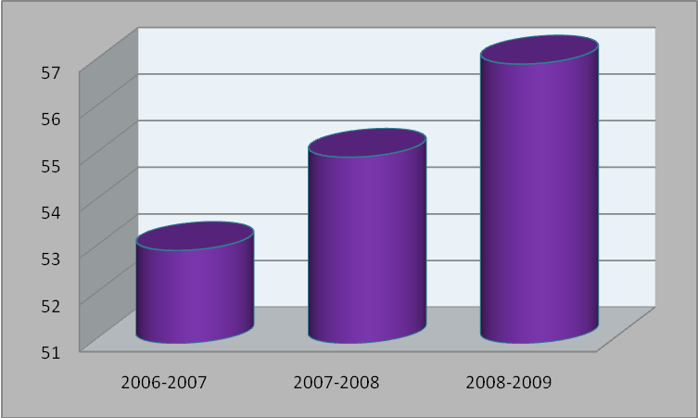

Эффективность учебной деятельности по усвоению знаний и их применению на практике оценивается качеством знаний. Из диаграммы видно, что качество знаний у учащихся, изучающих биологию по технологии РКМЧП неуклонно растёт с 53% до 57%.Чтобы прийти к такому результату требуется много усилий. В своей работе постоянно отдаю предпочтение таким приёмам, которые:
-стимулируют учащихся к пополнению знаний об окружающей среде (уроки-деловые игры, уроки-конференции, беседы, доклады учащихся)
-способствуют развитию творческого мышления (наблюдения, опыты, лабораторные работы)
-обеспечивают развитие исследовательских навыков, умений9исследовательские работы)
-пропаганда биолого-экологических знаний (лекции, беседы, плакаты, операции)

